# 导航栏

## 创建导航元素样式：

ul添加 class .nav --class .nav-tabs类

## 导航元素分类：

.nav nav-tabs

标签页

.nav nav-pills

胶囊式标签页

.nav nav-pills nav-stacked

垂直方向堆叠排列的

.nav-justified

两端对齐的标签页，在大于 768px 的屏幕上，通过 .nav-justified 类可以很容易的让标签页或胶囊式标签呈现出同等宽度。在小屏幕上，导航链接呈现堆叠样式。

.disabled

禁用的标签页

## 导航元素中的下拉菜单：

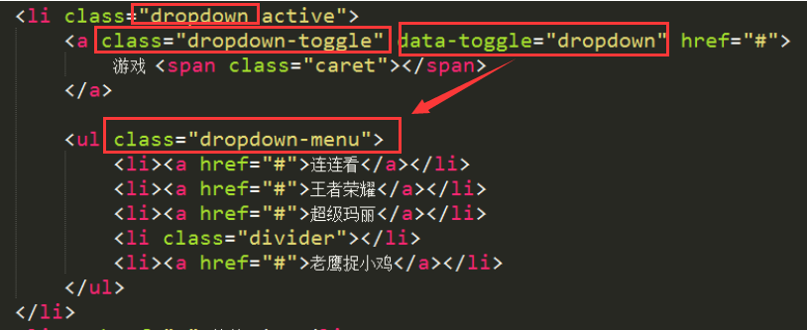

## 创建导航栏

1. <nav> 添加 class .navbar、.navbar-default，role="navigation"（角色）

---

1. <div> 添加标题 class .navbar-header，内部包含了带有 class .navbar-brand 的 <a> 元素,一般用于显示logo或大标题。
2. ul 添加链接需要带有 class .nav、.navbar-nav 的无序列表。

nav默认会把整行填满，默认主题是.navbar-default--.navbar-inverse(灰黑色)，role="navigation"（角色）

.container-fluid //---导航栏元素平铺

.navbar-brand 的 <a> 元素,一般用于显示logo或大标题。

.navbar-nav,声明导航栏里边的导航元素

.navbar-form,导航栏表单元素类

**.navbar-left ，元素左对齐**

**.navbar-right，元素右对齐**

## 导航栏中的form

<form **class="navbar-form "**>

<div class="form-group">

<input type="text" class="form-control" placeholder="搜索商品">

</div>

<button type="submit" class="btn btn-default">点击搜索</button>

</form>

## 对齐方式

**.navbar-left**

**.navbar-right**

 向左或向右对齐导航栏中的 *导航链接、表单、按钮或文本*

**演示案例**

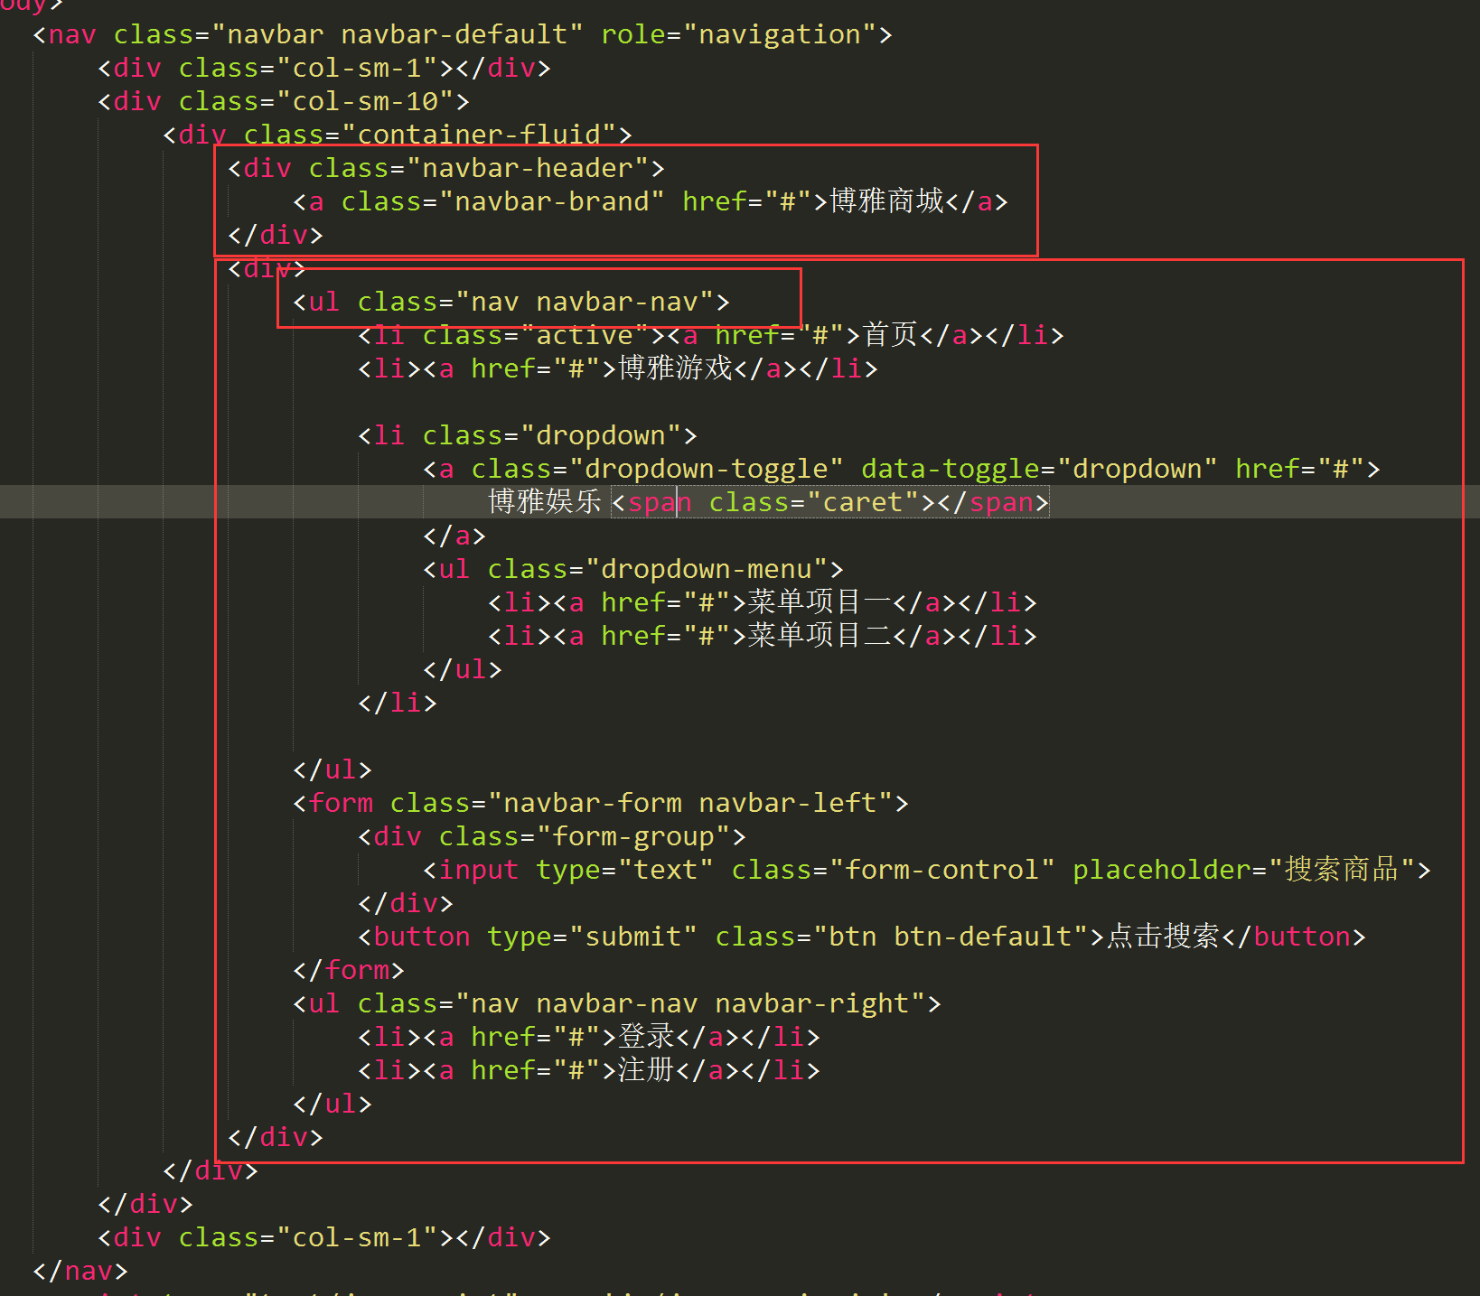

## 响应式导航栏

.container-fluid //---内容瀑布流式布局

1. 需要折叠的内容：

<div class="**collapse navbar-collapse**" id="navba">

</div>

1. 折叠按钮：

<div class="navbar-header">

<button **class="navbar-toggle" data-toggle="collapse"** data-target="#navba">

<span class="icon-bar"></span>

<span class="icon-bar"></span>

<span class="icon-bar"></span>

</button>

</div>

**data-toggle**，需要对按钮做什么，

**data-target**，指示要切换到哪一个元素上。

class **.icon-bar** 的 <span> 创建所谓的汉堡按钮。

点击按钮切换到 **.nav-collapse** <div> 中的元素。

## 导航栏固定

<form class=’navbar-fixed-top’>

</form>

.navbar-fixed-top

.navbar-fixed-bottom

## 导航栏默认两种样式：

.navbar-inverse //---灰黑色

.navbar-default //---浅灰色